发射模块代码使用说明
- 指路GitHub - 20141228-EC/Shoot_Module

简介
发射机构拨盘模块代码，实现外部传入不同指令，控制拨盘多模式切换与摩擦轮运行与否，外部需要有另一个文件，执行发射机构的高级功能，如PID计算，摩擦轮堵转，温度，速度检测，弹速自适应等
此代码适配绝对/相对编码拨盘电机、多种数据类型，泛用性强。
以下文档将简单介绍此代码需要配置的内容，并对各个标志位的使用场景和运行情况进行说明

内部基础配置说明及示例
- 此代码通过宏定义配置和数据配置达成多电机适配的效果
- 在shoot_base_h文件中的宏定义可配置区按照注释提示配置宏定义
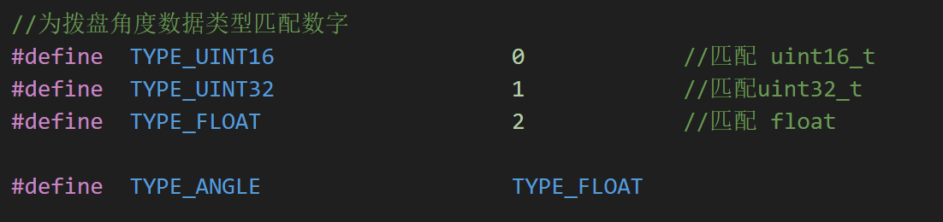
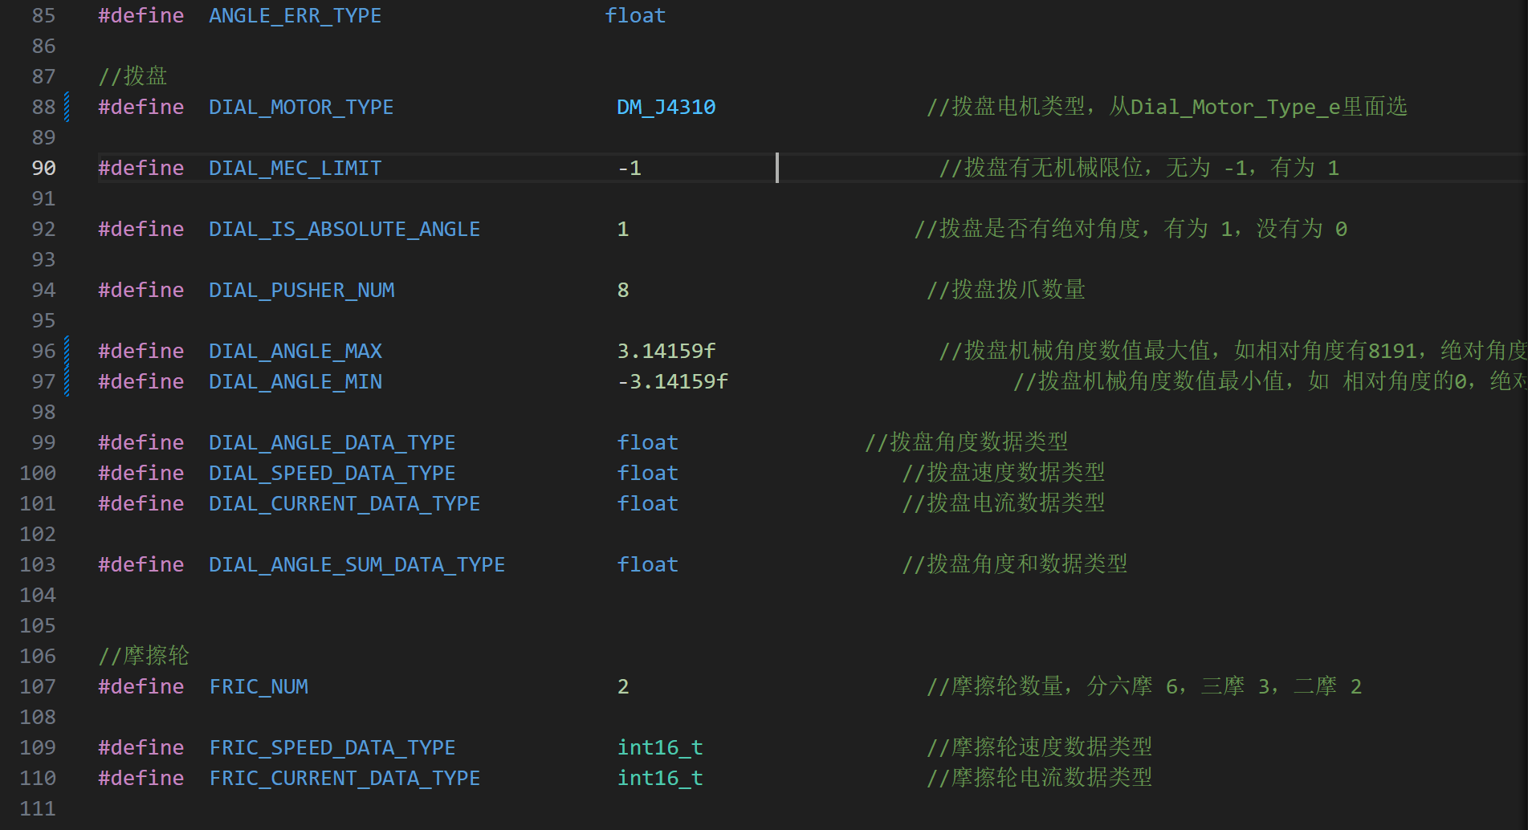
- 类型配置错误或者不恰当编译会报错
- 有无机械限位主要影响非绝对编码拨盘复位旋转方向
- 重点保证绝对角度（DIAL_IS_ABSOLUTE_ANGLE)和最大最小值输入正确

- 在shoot_base_c文件中的Shoot_Init函数中配置可配置参数
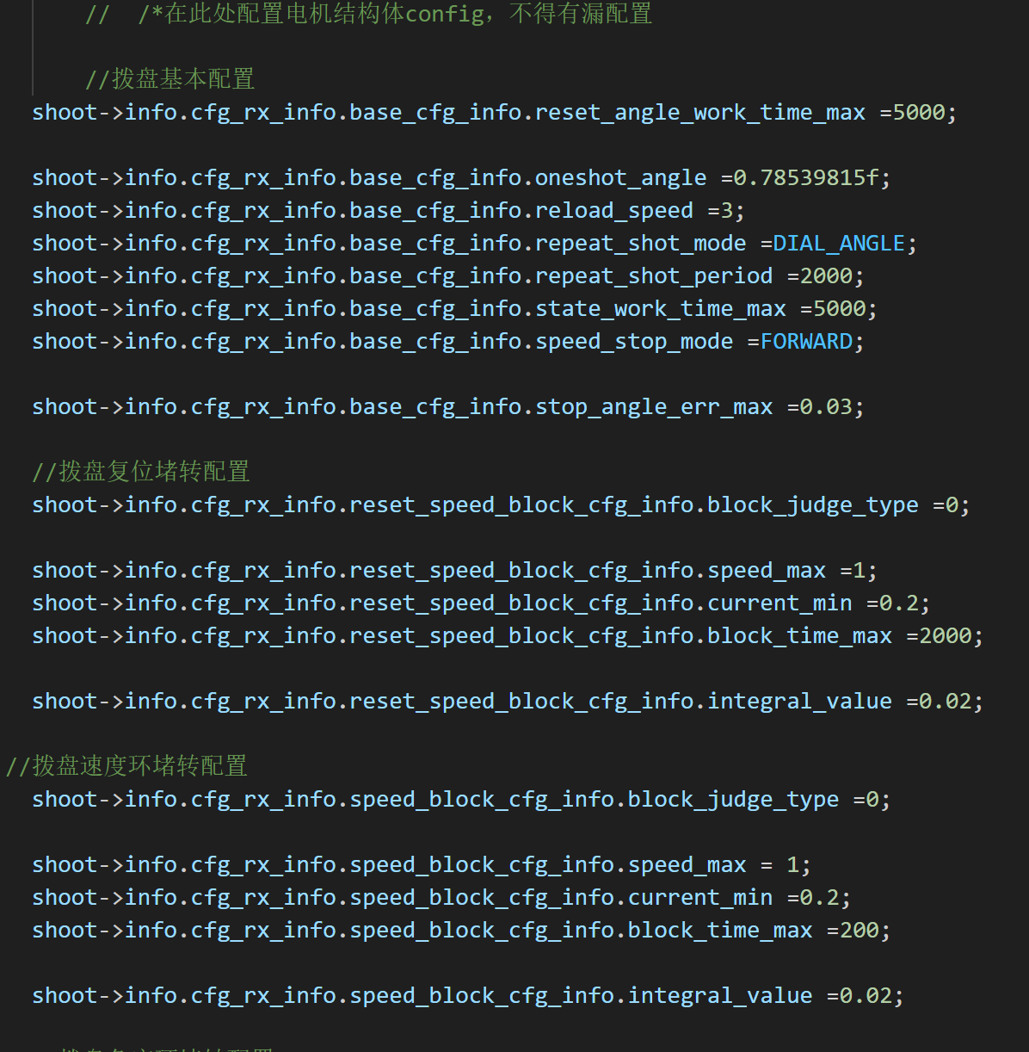
此处参数影响实际使用体验，主要配置角度环旋转角度，速度环速度，堵转判定方式（电流/时间/速度三重判定或角度差积分），连发复位/堵转的超时时间，速度环停止后复位方式（向前/后/原地/就近），根据需求和实际情况调整
- reset_offist_angle为绝对拨盘角度补偿，调整至目标值为合适弹位即可
- reset_adjust_angle为非绝对拨盘找到限位后调整的小角度，理想情况下即不会导致双发也不会发射延迟过高
- 一般设定为速度环连发（repeat_shot_mode = DIAL_SPEED),速度环连发停止后向前复位（speed_stop_mode = FORWARD）
以上所有变量都可在shoot_base.h文件中找到注释说明

对外接口说明
- 传入拨盘电机参数
主要位于结构体Dial_Rt_Rx_Info_t（shoot->info.rt_rx_info.dial_info)，传入角度，电流和速度（角度用于计算非绝对值拨盘角度和，后两个主要用于一类堵转判定）

- 基础输出参数
位于结构体Shoot_Tx_Cmd_t（shoot->cmd),包含视觉/拨盘/摩擦轮输出
**拨盘输出控制分速度环，角度环和睡眠模式，睡眠模式由current_target强制输出为0
**is_ready标志位內部自动运行控制，作为信息输出标志位，在复位，上锁，补弹过程，连发都为0，正常准备发射状态则为1，作为视觉信息输出标志位，用于判断发弹时机

- 标志位控制
位于结构体Flag_Rt_Rx_Info_t（shoot->info->rt_rx_info.flag_info)，基本都有注释说明
- elec_level_flag，电平标志位
发弹与否主要由is_ready(拨盘不处于异常或运行状态）与电平标志位共同决定，外部可由键盘/遥控器状态（示例：按下为高电平，松开为低电平）或者视觉自瞄的enable_shoot控制
单发模式当状态由低电平转为高电平时触发单发操作，连发模式一直保持高电平状态触发连发操作，而非单纯由单发/连发模式开关决定发弹
- init_flag，初始化/复位标志位
此状态机的运行主逻辑如下
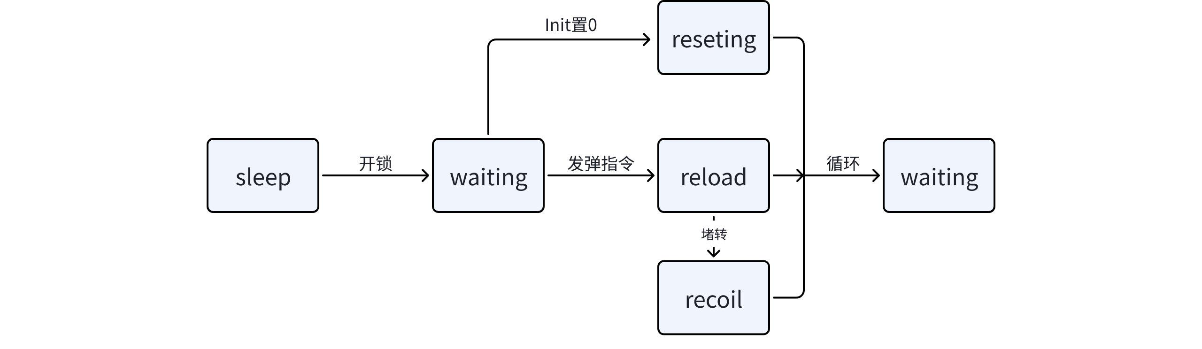
拨盘开锁后需外部手动将init置0复位，后面可在非发弹情况下随时多次复位
- is_mtr_offline_flag，掉线检测
可将其与电机状态关联，触发时将拨盘电机输出目标电流值0卸力
- is_sleep_flag，睡眠
控制发射机构开关锁，仅初始状态为1（上锁），后内部对其无更改，外部根据需求视情况使用
- fire_mode_flag，单/连发控制
- run_limit_flag ，拨盘运行限制标志位
在开锁后外部条件不满足拨盘运行时置1，如摩擦轮堵转，热量限制等情形下临时锁住拨盘，同时会时is_ready标志位置0，会停在当前位置但不卸力

函数
配置完成后外部调用以下函数
初始化函数：Shoot_Init(Shoot_t* shoot）；
工作函数：Shoot_Base_Work(Shoot_t* shoot);

常规运行状态说明
在完成各项配置并正确调用标志位后，正常工作状态如下：
- sleep从默认上锁状态（置1）解锁（置0）
- 拨盘可根据当前模式（fire_mode_flag）通过触发上升沿（elec_level_flag）或者高电平进入单发补弹/连发补弹模式，拨盘转动
- 相对拨盘复位时堵转（即触碰到限位时）回移至设定好的小角度，此角度不应超过一个弹位的角度
- 正常情况遇到堵转时，拨盘会从【当前堵转位置】转至【当前位置 - 一个弹位】再转到【目标弹位】
示例：从【2】转至【3】时，在【2.5】堵转，会先退回【1.5】，再回到【2】

